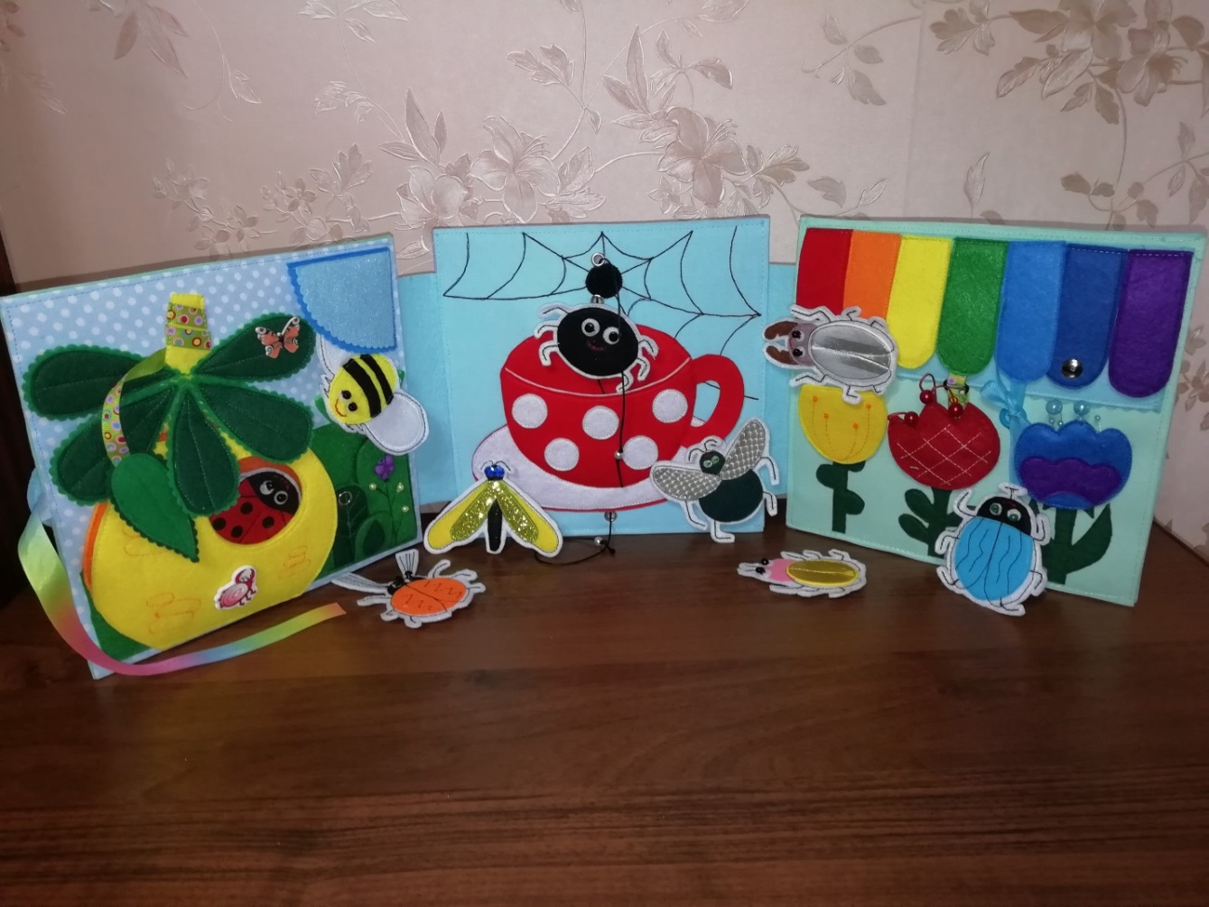

Многофункциональное пособие
развивающая фетровая книга «Букашки»

Аннотация
к фетровой книге «Букашки»

Название работы: фетровая книга «Букашки»

Ф.И.О. разработчика: Кленкова Марина Федоровна, воспитатель МДОУ № 12 «Полянка»

Целевая группа разработки: книга предназначена для детей старшего и подготовительного возраста для индивидуальной и подгрупповой работы

Актуальность и адресность: многофункциональное дидактическое пособие – фетровая книга представляет собой мобильный, полифункциональный набор дидактических материалов и игр развивающей направленности. Книга позволяет в не директивной форме общения поддерживать индивидуальность и инициативу детей в разных видах деятельности: игровой, познавательно-исследовательской, сенсомоторной.
Книга позволяет развивать мелкую моторику, формировать основные мыслительные операции: анализ, синтез, сопоставление, обобщение, классификация, а также сенсорные представления, способствует стимуляции тактильных ощущений, улучшению координации движений.
Ценность состоит в возможности применения данного игрового пособия для развивающих занятий и игр не только в детском саду или дома, но и в дороге, не занимает много места и, в то же время, все элементы игры хранятся в одном месте (на страницах книги, в кармашках) и не потеряются и после игры

Цель дидактического пособия: формирование представлений о насекомых, развитие мелкой моторики рук, координации движений, развитие речи

Задачи:
- формировать представления о многообразии насекомых;
- развивать логику, усидчивость и внимание, мелкую моторику, память, синтез и анализ;
- развивать виды восприятия: зрительное, тактильно – двигательное;
- активизировать образное мышление;
- развивать умение активно слушать и слышать;
- развивать умение ориентироваться в пространстве (верх-низ), слева-справа;
- расширять кругозор;
- закреплять счет, знание цветов

Материал: Книжка-раскладушка, сшита из фетра

Размер 20х20см, 3 страницы+ 2 игровых обложки. Съемный цветок, 10 пальчиковых жуков из тактильных тканей. На каждой странице своя игра и задание.

Элементы: липа, перетяжка, молния, пуговичная застежка, застежка-колечко, ленты

Варианты игры:

Игра «Сосчитай»

Цель: развитие внимания, памяти, навыка счета

Описание игры: достать жуков, разложить в ряд, посчитать. Сколько жуков с черными глазками, сколько с синими, сколько с зелеными?

Сколько с гладкими крылышками? Сколько жуков, стрекоз? Пауков?

Игра «Кого не стало?»

Цель: развитие памяти и внимания, умения играть вместе

Описание игры: разложить жуков в ряд, ребенок закрывает глаза, один из жуков убирается, ребенок открывает глаза, называет, какого жука не стало.

Можно поменяться местами: взрослый закрывает глаза, ребенок убирает жука. Вариант: играют два ребенка

Игра «Что изменилось?»

Цель: развитие памяти и внимания, умения играть вместе

Описание игры: разложить жуков в ряд, ребенок закрывает глаза, жуки меняются местами. Ребенок открывает глаза, называет, что изменилось.

Можно поменяться местами: взрослый закрывает глаза, ребенок меняет местами жуков. Вариант: играют два ребенка

Игра: «Прятки»

Цель: развитие внимания, мелкой моторики рук, умения действовать с застежками

Описание игры: ребенок прячет жуков в на страницах книги, взрослый или другой ребенок ищет их

Игра: «Как жуки в гости ходили»

Цель: развитие речи, творчества, фантазии, умения общаться

Описание игры: раскладываем жуков на страницах книги, можно каждому жуку дать имя, один или два жука идут в гости к другим жукам. Придумывание различных ситуаций, правила поведения в гостях и при приеме гостей, составление диалога

Игра: «Радуга и цветочки»

Цель: развитие цветовосприятия, памяти, мелкой моторики рук

Описание игры: кто спрятался под радугой? Расстегнуть и застегнуть застежки, кто под радугой? Какого цвета улитки?
Цветы на липе, их можно поменять местами, посадить вместо них жуков, подобрать жучков такого же цвета, как цветок. Под радугой потайной карман, туда тоже можно спрятать жука

Игра: «Покатай жуков на ромашке»

Цель: развитие мелкой моторики рук, терпения, умения уступать, коррекция поведения

Описание игры: посадить жуков на лепестки ромашки, в серединку, вращать ромашку
Остальные жуки ждут своей очереди. Можно обыграть различные ситуации

